产权的自然起源：

一个基于信号效应的群体涌现解释[1]*

华生 梁寒 汲铮

**摘要**：产权是人类文明社会迄今各种经济制度安排的基础，也是社会主义市场经济制度的基石。新近的研究表明，在人类史前漫长的采摘和狩猎岁月，乃至动物世界的某些物种中，已经表现出某种所有权争夺和防护现象。本文对迄今产权起源的先占先得说，劳动赋予说和禀赋效应说进行了梳理和剖析，指出先占先得与劳动赋与描述了占有形成的时间和物理状态，是产权形成的前提，但占有转化为产权还需得到他人和社会的承认尊重，不被抢夺和侵害。禀赋效应说提供了产权在冲突中产生的有启发性的新思路，但依赖于占有者主观高估占有物、取得演化优势的强假定。本文提出，早期人类社会的产权不是起源于两个孤立的个人之间的领地之争，而是在共同生产生活的小群体社会内分配食品时自然生成。文章构建的演化博弈模型，证明了早期人类小群体社会中个体自我求生保全和繁衍的本能防卫需要，通过群体内的信息交流与信号效应，会遏制抢夺和侵犯对自然产权的冲击，从而演化出产权的初始和自然形态。文章对重新认识产权在人类社会起源中的作用及其演变，具有创新性和启发性。

**关键词：**产权起源　信号效应　群体演化　早期人类社会

中图分类号： 文献标识码：

The Natural Origin of Property Rights: An Explanation from an Evolutionary Perspective

HUA Sheng1,2 LIANG Han1 JI Zheng2

(1. Wuhan University, Wuhan, China; 2. Southeast University, Nanjing, China)

**Abstract:** Property rights are the basis of various economic institutional arrangements of human civilized societies so far, and the cornerstone of the socialist market economy system. Recent studies have shown that some kind of ownership contestation and protection phenomenon has been exhibited in the long prehistoric years of human harvesting and hunting, and even in some species of the animal world. This paper sorts out and dissects the first-come-first-served, labor endowment and endowment effect accounts of the origin of property rights so far, pointing out that endowment effect as a phenomenon of free trade experiment after the establishment of property rights cannot be a prerequisite for generating property rights. Pre-emption and labor endowment are homologous and provide the physical basis for the establishment of property rights, but it is the multiple stress reactions to persons and their survival and reproduction dependencies that constitute the physiological, psychological and social basis for the establishment of property rights. The evolutionary game model constructed in the article proves that the assumption of endowment effect, which does not require the subjective valuation difference between the two parties competing for resources, can more realistically evolve the initial and natural form of property rights based on the instinctive defense needs of the subject to survive and reproduce. Due to the heterogeneity of human capabilities, the stability and integrity of property rights depend on the development of collective morality, the deterrence of customary constraints up to the external coercion of law. The article is innovative and illuminating for reconceptualizing the role of property rights in the origin of human society and its evolution.

**Keywords**: Origin of Property Rights; Signaling Effect; Group Evolution; Early Human Society

**一、引言**

现代市场经济的本质是财产权利的交换。因此，财产权利的界定、确认和保护是市场经济的基石。中国自改革开放确立了社会主义市场经济的目标以来，产权问题上的任何风吹草动都会被认为是经济政策的风向标，关乎经济、社会和人心的稳定，所以产权的平等保护也一直是国家一再重申的经济法规和政策的重心所在。然而回望过去，产权制度确实又并非凝固不变，而是一个随着人类的认识能力、生产水平和经济社会发展而不断变迁的历史过程。随着现代生物学、生命科学、信息科学的不断突破性发展，人类对地球生物圈的进化过程及对现代人类本质的认识，也在日新月异和空前地深化。产权与人类的关系究竟有多深，它从何而来，已经和还会如何发生和演化，显然不仅对我们有强烈的现实意义，也有纵观历史的重要认识价值。本文在对迄今为止的文献进行梳理和剖析的基础上，提出自己的思路和认识，运用演化博弈模型推演产权的发端与演变，以期推动这个领域更深更广泛的讨论探索。

产权就其本质而言，就是任一主体对于占有物的所有权能受到他人的普遍尊重(Hare et al，2016)。作为解释产权来源的路径而言，先占赋权与劳动赋权是最为传统和常见的两个视角。人类从自然状况走来，产权是人作为高级生物体生存竞争的产物。生物体及其基本组成单位的细胞，需要不断地和环境进行能量和物质的交换，才能维持新陈代谢从而生命本身。人类作为异养生物需要以其他生物及其有机合成物作为食物。因此对外部自然生存资料的率先乃至抢先取得、占有和消费行为是人作为生命体的本能。在漫长的史前时代，在与野兽及各种恶劣的自然环境共存的挣扎中，人们从先占先得的生存实践中发育出产权的意识、习俗和制度。所以，在人类有文字记载的文明史开始以后，我们在东西方都能看到先占先得在推动产权制度形成中的作用。在东方中国先秦时代就有先占获得所有权的法令，如秦简《田律》就明确规定了在官府允许范围内开垦、砍伐及渔猎的所有权。在西方先占确立所有权在法律上的系统规定可以追溯到古罗马法。古罗马法学家认为，“先占是自然法方式的典型代表”。“自然原则”、“自然能力”、“自然理性”要求无主之物归属最先占有者。先占取得的正当性在于“由于物是无主的，因而不会伤害任何人”。这也成为法学上所谓先占自由主义的来源。同时，罗马法学家也开始将物分为“可有物”与“不可有物”，无主物为“可有物”，对不可有物则不能先取得产权。这后来成为先占权主义的发端。现代多数国家实行将不动产实际归为不可有物，动产归为可有物的二元主义。应当指出，尽管在大多数国家的民法、行政法以及国际法中，先占原则都普遍存在。但先占确立产权迄今在我国法律中尚没有涉及。我国前些年出现的乌木、狗头金和陨石等所有权归属的争论，就与法律中先占原则及其应用范围的缺失有关。应当说，随着全球化的发展，无主的自然资源已经日渐稀少，但人的智力从而现代科学技术的迅猛发展，先占在知识产权和专利法领域，地位却日益重要。

“财产权劳动学说”来源于约翰·洛克（John Locke），其以自然权利为基础，以“劳动”、“需求”、“共有”三个基本要素作为逻辑起点，证明了劳动者对产出物拥有权利的合理性与正当性（洛克，2020）。洛克的财产权劳动学说在之后得到大卫·李嘉图（2011）等学者的发展，后来成为马克思主义政治经济学的来源之一。对劳动与先占更细致的考察可以发现，先占与劳动在产权的起源上其实是等价的。因为只是仅在不到一万年前，随着社会分工产生了畜牧业和农业，从而不动产成为产权的对象以及有组织的暴力可以实施财产占有控制之后，二者的分野才开始发生。在人类早期从事采集和狩猎的百万年漫长世纪中，先占与劳动是等同的。这是因为在采集和狩猎活动中，先占所不可缺少的谋划、寻找、发现、获取和支配消费过程，每一步都是劳动的付出。正如洛克所说：“每人对他自己的人身享有一种所有权，除了他以外任何人都没有这种权利。他的身体所从事的劳动和他的双手所进行的工作，我们可以说，是正当地属于他的。所以只要他使任何东西脱离自然所提供的和那个东西所处的状态，他就已经掺进他的劳动，在这上面参加他自己所有的某些东西，因而使它成为他的财产” (洛克，2020)。马克思也指出，“自己的劳动实际上是对自然产品的实际占有过程” (马克思，1998)。有人也许会说先占是否包含更多运气的成份，其实劳动从来也是如此。你可能辛苦数日都没有发现一棵果树或可采摘到手的果实，也可能选择的路径正好发现了一片唾手可得的果树群。大自然并不总是根据人在每一个场合劳动付出的艰辛程度而给以回报。

先占和劳动都是描述了占有形成的时间、物理状态和历史过程，这固然是产权形成的前提。但是，从占有变为产权需要得到他人的尊重，也就是先占和劳动取得的产品不被他人随意抢夺和侵犯才能真正确立。因此，上世纪 70 年代初开始对产权如何在冲突中形成出现了一个新视角的解释。Smith & Price（1973）将博弈论应用于生物演化理论，指出在动物为争夺资源的竞争中存在着演化稳定性策略（ESS），并考察了一些动物在争夺资源中存在着在位占有者采取鹰派策略，对自己资源所有权的防卫现象。这样在资源双方实力相差不大时，资源争夺往往是以在位者的胜出而告终，这种所有权现象往往可以解释很多潜在而实际没有发生的冲突(史密斯， 2008)。但该模型提示也可以存在反产权均衡，而反产权均衡在自然界中十分罕见，这意味着鹰鸽博弈模型遗漏了某些关键因素(Kokko et al，2006; Sherratt & Mesterton-Gibbons，2015)。为避免这一点，Smith（1982）假设同一资源对于先占者和后来侵入者具有不同的价值，从而演化成先占者拥有产权、后来者就难以取得产权的非对称性。可以说此后产权起源问题的建模研究，均是沿着Smith（1982）这一赋予先占者、后来者对于物品不同的价值评估这一路径进行的。

沿着这同一路径，Gintis（2007）将禀赋效应（Thaler，1980；Wilkinson & Klaes，2012）引入鹰-鸽博弈模型用以解释产权的起源，即将Smith（1982）那里先占与后来者估值不同的假设变为可由禀赋效应证明的事实。“人们获得某物，似乎就立即获得了额外价值，这额外的价值仿若凭空而来，仅源于所有权这一事实”（Jonos & Brosman，2008）。由于这种禀赋效应，那么先占者相对后来者会因估值高而投入更多成本去捍卫占有地位，这样产权就可以基于先占而建立（Gintis，2009）。Eswaran & Neary（2014）试图将产权的禀赋效应说纳入先前的先占和与劳动赋予说的框架。他们强调了先占和洛克的劳动赋予及其相互作用，先占者获得的所有权有利于激励其进行生产性投资，进而最大化适存度（Fitness），因而先占拥有产权是自然选择作用下演化的结果。不过，由于他们的模型中占有者高估值的非对称性最终还是依赖其在位优势或生产投资，否则产权均衡与反产权均衡都是稳定解。董志强和张永璟（2019）、Dong和Zhang（2016）批评Eswaran和Neary（2014）援引先占和劳动赋予来论证产权形成的不稳固和不彻底性，认为禀赋效应是一种演化而来的个体固有的心理倾向，人们仅仅依赖物品所有权的抽象概念就可获得额外的价值，是自然产权形成的前提和基础。

不过，用禀赋效应去解释产权形成也有其存在的问题。首先，禀赋效应是产权所有者自由交易时表现出的一种实验现象，这种效应被责疑并不稳定(Apicella et al，2014)。其次，禀赋效应作为在确立产权后的自由交易中表现出的实验行为，用来解释产权确立前仅仅占有就存在禀赋效应有个逻辑上的跳跃。最后，禀赋效应促生出产权，依赖于高估值的错误行为偏见能成为演化中的优势(Frenkel et al.，2018)，然而如果说由于占有者存在系统性的高估值偏差能够使之更可信地捍卫所有权，反而有助于其演化适存性，这个解释显得多少牵强。况且在循环博弈的过程中，理性预期的抢夺者很快就会明白抢夺成功成为占有者，也会有助于自己演化适存，从而高估抢夺成功后的收益。这也是古往今来的权力觊觎者，只要有一丝成功的可能，都会冒险一搏的原因。这样，即便引入禀赋效应，构造的不对称性仍然可能会瓦解。但尽管如此，禀赋效应的产权起源假说还是对产权如何在冲突中产生提供了一个新的有启发意义的思路。

本文试图对产权如何在冲突中起源提供一个新的解释。我们认为在解释产权起源问题上陷入了产权均衡与反产权均衡的种种困局，以至需要引入禀赋效应的主观高估值来解释，其根本原因在于人们把动物世界的某种领地护卫意识与场景，简单地搬到了人类社会。动物对领地或占有物的守护或发出的守护信号，表现了某种所有权意识，在特定情况下，可能一时阻吓或阻拦某些入侵者，但是不可能得到其他动物的普遍尊重，因此，也不可能形成真正意义上的产权。所以，在动物世界，既难以见到产权均衡，也极少见到适存性差的反产权均衡，而其常态则是不尊重产权的丛林即弱肉强食。人类社会产权的形成不会来自上述解释模型设计的两个孤立的个人之间的领地之争（用哈耶克的话来说，在那时孤立的个人只能是死人（哈耶克，1997）），相反其应该建立在共同发现、共同劳动和共同占有自然产品从而共同生活这个原始人群体的画像之上。正是因为形成了高度依存协作的群体社会，人类才逐渐发育出语言和文化，从而演化出现代人类。历史地看，人类祖先通常生活于几十人至一百多人上下的小群体社会。在群体社会之间，人类不仅在早期充斥着抢夺和战争，而且直至文明社会之后都迟迟未发展出稳定的产权或领地关系。因此从历史上和逻辑上，产权不是在两个孤立的个人之间的领地争夺，而主要是在小群体社会内部自然发育形成的。

正是人类祖先必须以群体社会存在，小群体社会内部由于传言、八卦和故事而信息高度流通，这种共存群体内部的信息流动和信号效应是早期人类社会的另一个显著特征。本文从人类早期小群体社会的信号效应出发，将信号的传播本身内蕴在群体演化之中，从群体中涌现出的产权均衡，给出了产权起源一个群体演化层面的解释。文章在演化博弈论策略演化的基础上引入群体层面的网络（结构）演化，使其与策略协同演化。通过Matlab模拟仿真的方法，研究了信号效应在群体中形成产权的作用，研究发现被抢者的软弱信号和抢夺者的“强盗”信号在产权形成过程中所起到的关键性作用，进而给出了产权起源的一个群体涌现视角的解释。

与既往文献相比，本文的边际贡献有三个方面：1）已有文献对此问题的研究多为从个体间的博弈去探讨自然产权的起源；本文则以群体博弈为切入点，最终使产权在群体演化中涌现出来，这更符合人类早期的生存实践；2）在模型构建中，本文的不对称性不再使用类似于禀赋效应假说中关于持有高估等在个体层面的前提假定，而是从对称的个体假定出发，不对称性显现在群体层面，且是演化的结果，其不依赖于法律、第三方惩罚的执行者或其他高阶的社会规范而得以实施，而仅依赖信息在群体内个体间的传递以及个体基于趋利避害本能对信息所做出的反馈；3）本文论证了在小群体社会内部，由信息流通引致的“信号效应”是早期人类社会产权生成和维持的关键因素，并进一步揭示了其表现为被抢者的软弱信号与抢夺者的“强盗”信号两个维度。

基于此，本文第二节以学者对现实情况的观察以及人类学家和进化生物学家的研究为基础，给出本文模型的生物学基础与设定，并立足于演化博弈论的框架，构建了一个主体基（Agent Based Model，ABM）模型。第三至五节以此模型为基础，从不同角度调整初始假定并进行仿真实验，并对模型与仿真结果展开进一步讨论，总结产权的自然生成演变及其约束条件：第三节，讨论资源竞争者在实力相当时，只要群体内部存在信号效应，产权即可生成；第四节，考虑能力异质性问题，发现在实力不等的竞争中，原先的产权稳定性会受到破坏；第五节的进一步研究发现，倘若群体中同时引入对于抢夺者的“强盗”信号，招致其他个体的主动避之，产权又会重新得到尊重。第六节是结论与展望。

**二、模型的生物学基础与设定**

（一）模型的生物学基础

产权的确立需要在位的占有者与意欲获取者之间存在不对称（Smith，1982；Davies，1978），否则争夺双方随意选择的鹰鸽策略可以导致各种博弈结果，而无法导致对占有或产权稳定的尊重。要做到这一点，即便没有禀赋效应给与所有者对占有物的人为高估值的假定，只需占有者对自己身体及生存繁衍依赖的占有物存在保全防护反应，就形成占有者所特有而非占有者没有的天然不对称。这时，小群体社会共同生产生活中的信息交流和信号效应就足以促成产权的自然生成。

生物学的研究表明，所有生物都要从外部捕获自由能来驱动化学反应，形成新陈代谢，才能维持生命活动。由于生物体内的新陈代谢所需要的物理、化学条件被限制在一个很窄的幅度内，生物体必须对外界产生影响生物体的变化、刺激，做出趋利避害的反应，以维持体内稳定和生命活动的应答，这种生物本能被称应激性。同时越是高等生物越是发展出多种感受刺激和做出反应的机制，从而在自然选择中适存和进化。求生保全和防护防卫反应就是动物更不必说是人类的主要应激反应机制。

人类作为地球上生物进化的万物之灵，更是发展出极为复杂的神经系统对他人与外部世界做出反应和应答的能力。Gintis（2007）举例蹒跚学步的孩子会保护并随意去抓取和抢夺别人拥有的东西，但幼儿园的孩子却开始会尊重他人对物品的所有权，以说明禀赋效应的存在。实际上这与其说证明了幼儿园的孩子已经有了禀赋效应知识，知道别人会比自己高估其占有物而不去挑战，不如说这是因为幼儿园的孩子已经开始知道，正如他们会保护自己的东西一样，抢别人的东西会遇到反对、抵抗乃至哭诉告状，故而抢夺往往并可取也不值得。这个例子似乎也表明保全防卫既有先天遗传的因素，也有后天习得的因素。正是因为人类既有先天遗传本能又有后天文化传承和感受能力，在面临强制剥夺时，文化意识使得人类存在强烈的主观效用损失。这时人类生活的社会性从而互动发展的思维和计算能力使得人要提高竞争力与适存度，必须要避免发出“好欺负”的信号，同时避免发出有破坏社会规范的信号而成为众矢之的。这些才应当是为什么只有人类社会才发展出完整的产权意识和制度的原因。

事实上尊重他人的财产这群体内化的规则极大被成员之间“流言蜚语”形式持续不断地强化。博姆（2015）在《道德的起源》一书中就指出：“在一个狩猎-采集社会里，几乎所有行为都是公开的，而且流言蜚语传播极快，所有人都会关注打架斗殴的新闻。”信号效应不仅仅存在于被抢夺时不反抗的弱者之中。社群中也不仅仅只有软弱者才能释放信号，那些强势的抢夺他人的人也同样会释放出“不遵守社会规范”的信号，招致其他个体的主动避之，甚至联合惩罚。“……在拥有语言的物种中，做到奖励好人和惩罚坏人，塑造他们的声誉是一种有效且几乎毫不费力的方法。他们可能只是出于自身利益，而尽量避开那些声名狼藉的恶人，从而造成了对这些恶人事实上的社会制裁。……”（博姆，2015）此外，人类学家和进化生物学家都共同指出，在百十人上下的小群体狩猎-采集族群中，由于邓巴法则而彼此熟识知名，其他个体的“评头论足”具有极大的威慑力。这在塑造群体规则过程中起到至关重要的作用（兰厄姆，2022；文斯，2021）。群体中被他人抢夺的个体如果不反抗，则其“懦弱”的个性的信号很快便会传播到整个群体。同样，群体中的违反规范的抢夺者也会造成引发众怒直至被处死的严重后果。由此可见，与达尔文的性选择类似，对于塑造特定的行为类型的人类基因库来说，信号效应这种声誉选择机制是一种强大的力量。

（二）模型构建

不同于假设博弈群体在一个平均场 (mean field) 上进行互动，个体之间互动的可能性相同的纯策略演化，我们提出的信号效应模型还涉及到群体层面的（网络）结构的演化，让结构和策略协同演化（Skyrms & Pemantle，2000）。无论是弱者传递出的软弱的信号亦或是强者释放的强盗信号都会激励个体的学习，改变之后群体间的互动网络结构。而这个学习过程是由之前互动结果而利益驱动的，也就是社会学中强化学习的概念。个体会增加选择曾让其获益的互动过程的概率，也就是个体更倾向于再一次去抢夺之前不反抗的“软柿子”。

客观条件的不同会影响人（群）的行为，而在其中充当媒介的正是物质，本文沿用史密斯（2008）的设定，以个体期末占有的净产物数量，来衡量该个体在该期的适存度。其他学者（董志强，李伟成，2019；韦倩，叶航等，2019）主要从生产性资源（土地）争夺的角度来构建泛产权领域的模型，在模型中，产物产生于独立劳动，个人占有生产性资源的丰沛程度决定了其产物的多寡。那么，决定适存度高低的主要因素是所占生产性资源的丰沛程度，故个体有争夺优良生产性资源的动机。而本文主要讨论产权在群体演化中的涌现，故本文讨论聚焦于群体内部的争夺行为。单个原始人无法长期脱离集体生存，故原始时期人类对资源的争夺主要产生于团体之间，而同一团体内部的成员之间不存在针对资源的争夺，但仍存在针对产物的争夺。然而，古代人类获取产物的主要方式，是基于部落内部团队合作的采集、狩猎或渔猎，而非基于个体之间争夺土地等生产性资源后的个别劳动。因此，在讨论人类早期泛产权领域的问题时，产物应属于生产产品（产物争夺型），而非生产投入（资源争夺型）。因此我们的模拟场景设定为产物争夺情景。

考虑一个由 $N$ 人构成的群体，其中每个个体 $i$ 的基因型由一个二维向量表示 $\left(x_{i},y_{i}\right)∈{\left[0,1\right]}^{2}$，其中 $x_{i}$ 表示个体 $i$ 对于其他个体的占有物实施抢夺的强度，而 $y_{i}$ 表示个体 $i$ 在面对其他的个体对其自身占有物的抢夺的情况下，选择反抗的强度。这里尽管 $x_{i}$ 和 $y_{i}$ 取值都在零和一之间，但本文倾向与将其理解为抢夺和反抗的强度，而非概率。因为抢夺和反抗强度除了包含了相应的概率概念外，还可以包含了为个体为抢夺和反抗行为投入的成本，而行为付诸的成本决定了抢夺和反抗双方的胜负情况，而将抢夺/反抗概率与其成本结合为抢夺/反抗强度的概念，有助于我们同时内生化相应行为的概率与成本，同时可以减少分析的复杂性，因此本文采用抢夺/反抗强度来理解基因变量 $\left(x_{i},y_{i}\right)$。

在此基础上，假设每个个体 $i$ 最长的生命期限为 $T>1$。对于没一个给定的时期 $t$，每个个体可以通过参与群体中的集体劳动获得等值于1单位适存度的产出物的初始分配，但在产权尚未形成的部落，产出物的初始分配并不等于当期产出物的最终分配。而产出物在当期的最终分配由个体间的抢夺和反抗行为共同决定。具体而言，在时期 $t$，本文假设中群内个体间的抢夺与反抗博弈以如下随机方式发生：

* 每个个体 $i$ 以概率 $α_{ij}$ 选择与另一个个体 $j$ 会面，给定个体 $i$ 的会面选择，个体 $j$ 接受会面的条件概率为 $β_{ji}$，从而个体 $i, j$ 在 $t$ 时期依概率 $α_{ij}⋅β_{ji}$ 发生会面；
* 给定个体 $i$ 与 $j$ 相遇，个体 $i$ 依照其基因型中的抢夺强度 $x_{i}$ 决定对 $j$ 的抢夺行为和为实施抢夺投入的成本，具体来看，通过从 $\left[0,1\right]$ 上的均匀分布抽取一个随机数 $r_{i}$，个体 $i$ 对 $j$ 实施抢夺当且仅当 $r_{i}<x_{i}$，此时个体 $i$ 投入的抢夺成本同样记为 $x_{i}$；
* 给定个体 $i, j$ 相遇，并且个体 $i$ 决定对个体 $j$ 实施抢夺，个体 $j$ 将根据其基因型中的反抗强度 $y_{j}$ 决定是否对 $i$ 的抢夺实施反抗以及为防抗行为付诸的成本，具体而言，从 $\left[0,1\right]$ 上的均匀分布抽取一个随机数 $r_{j}$，个体 $j$ 实施反抗当且仅当 $r_{j}<y_{j}$，此时 $j$ 投入的反抗成本也记为 $y_{j}$；
* 给定 $i$ 与 $j$ 相遇， $i$ 决定抢夺以及 $j$ 决定反抗， $i$ 与 $j$ 的胜负随机决定，从 $\left[0,1\right]$ 上的均匀分布抽取一个随机数 $r_{ij}$，根据Tullock（1980）竞争函数，抢夺方 $i$ 获胜当且仅当

$$\begin{aligned}r_{ij}<\frac{x_{i}}{x_{i}+y_{j}}\#\left(1\right)\end{aligned}$$

否则反抗方 $j$ 获胜。给定个体 $i, j$ 相遇，双方相遇后的适存度按如下方式更新：

$$\begin{aligned}V_{it}=V_{it}^{0}+I\left(r_{i}<x_{i}\right)⋅\left(I\left(r_{ij}<\frac{x_{i}}{x_{i}+I\left(r_{j}<y_{j}\right)⋅y_{j}}\right)⋅I\left(V_{jt}^{0}≥1\right)-x_{i}\right)\#\left(2\right)\end{aligned}$$

$$\begin{aligned}V_{jt}=V_{jt}^{0}-I\left(r_{i}<x_{i}\right)⋅\left(I\left(r_{ij}≥\frac{y_{j}}{x_{i}+I\left(r_{j}<y_{j}\right)⋅y_{j}}\right)+I\left(r_{j}<y_{j}\right)⋅y_{j}\right)\#\left(3\right)\end{aligned}$$

其中 $V_{it}$/ $V_{jt}$ 表示个体 $i$/ $j$ 在当前时期t相遇后的累计适存度，而 $V_{it}^{0}$/ $V_{jt}^{0}$ 表示二者相遇前的累计适存度。 $I$ 表示示性函数，从而 $I\left(r_{i}<x_{i}\right)$ 表示抢夺发生， $I\left(r_{j}<y_{j}\right)$ 表示反抗发生， $I\left(r_{ij}<\frac{x_{i}}{x_{i}+y+j}\right)$ 表示当 $i$ 获胜其适存度将因为战利品而增加一单位， $I\left(r_{ij}≥\frac{y_{j}}{x_{i}+y+j}\right)$ 表示反抗失败带来的 $j$ 的一单位适存度减少。由此，公式（2）表示 $i, j$ 相遇，如果抢夺发生， $i$ 的适存度依赖于 $i$ 在抢夺中取胜获得的适存度收益与抢夺投入成本之差，类似的，抢夺发生前提下， $j$ 的适存度依赖于 $j$ 反抗成败（成则保留自己的一单位产出物，败则交出一单位产出物）以及反抗投入的成本。本文假设存货个体的适存度必须为正，因此为了防止出现被抢夺者 $j$ 适存度出现负值，本文假设一旦其相遇前适存度已经低于1时，抢夺者 $i$ 即使获胜也无法获得额外的适存度。

* 由于个体 $i, j$ 相遇是基于会面选人概率与条件接受概率的随机事件，假设 $i, j$ 的相遇事件独立于个体 $i$ 的抢夺行为，即独立于2)中随机数 $r_{i}$ 的生成。在此基础上，抢夺者 $i$ 实施抢夺行为，但未与被抢夺方 $j$ 相遇的“轮空”事件将以概率 $α_{ij}⋅\left(1-β_{ji}\right)$ 发生，给定轮空事件，个体 $i, j$ 的适存度将按照如下方式更新：

$$\begin{aligned}V_{it}=V_{it}^{0}-I\left(r_{i}<x_{i}\right)x_{i}\#\left(4\right)\end{aligned}$$

$$\begin{aligned}V_{jt}=V_{jt}^{0}\#\left(5\right)\end{aligned}$$

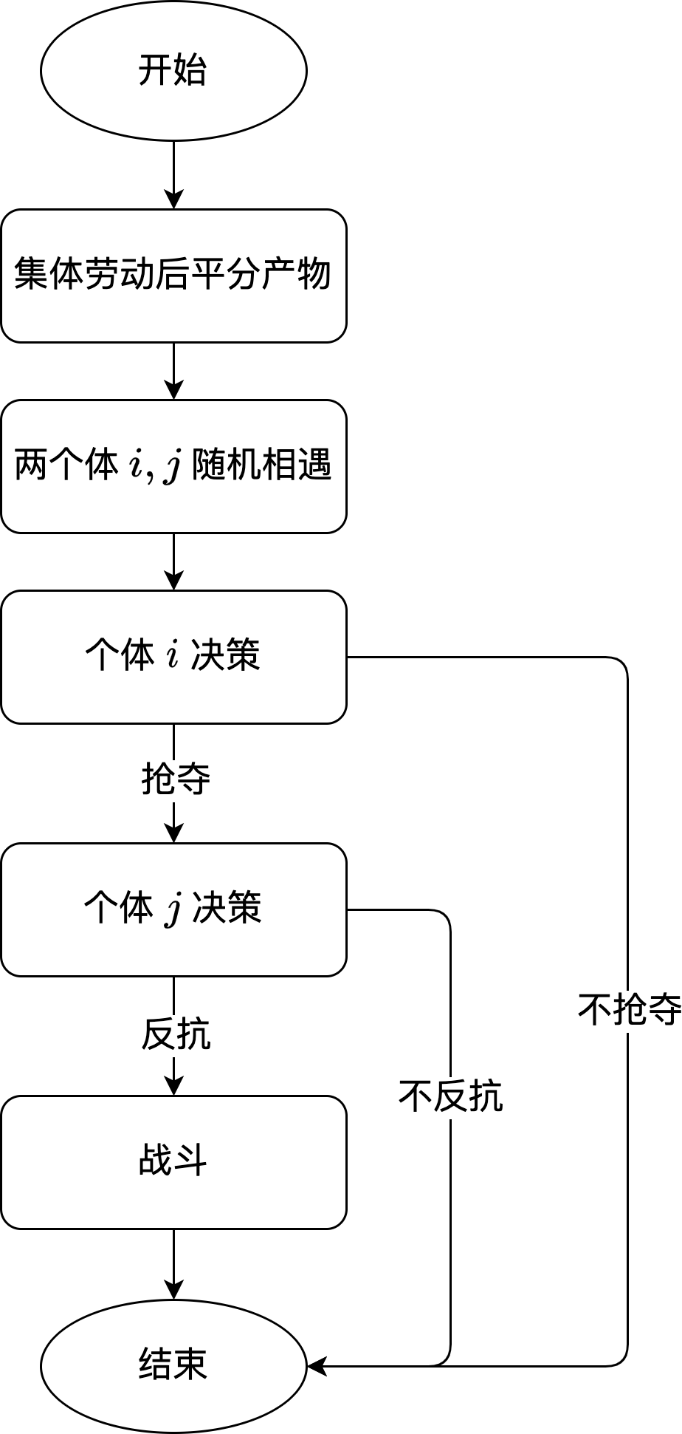

图1 主体间互动规则

图1给出了主体间互动规则。

**定理 1**. 给定 $i, j$ 相遇条件下双方的适存度变化（2）和（3）以及双方不相遇条件下的适存度变化（4）和（5），假设：  
1). 群体内个体数量 $N$ 足够大，  
2). 每个个体对潜在的会面/抢夺对象的选择上是相互独立的，  
3). 每个个体在决定是否接受其他人的会面邀约时也是相互独立的，  
4). 每个个体的抢夺、反抗、胜负等事件在个体间相互独立、并且与个体的会面事件相互独立； 则每个个体 $i$ 在 $t$ 时期末的累计适存度可近似表示为

$$\begin{aligned}\begin{matrix}V_{it} & ≈V_{i,t-1}+1+\left\langle α_{i,⋅}⋅β_{⋅,i}\right\rangle x_{i}^{2}\left(\left\langle \frac{1}{x_{i}+y}\right\rangle -1\right)-\left\langle α_{i,⋅}⋅\left(1-β_{⋅,i}\right)\right\rangle x_{i}^{2}-\left\langle α_{⋅,i}⋅β_{i,⋅}\right\rangle \left(\left\langle \frac{x^{2}}{x+y_{i}}\right\rangle -\left\langle x\right\rangle y_{i}\right) \\ & =V_{i,t-1}+1+x_{i}^{2}\left(\left\langle α_{i,⋅}⋅β_{⋅,i}\right\rangle \left\langle \frac{1}{x_{i}+y}\right\rangle -1\right)-\left\langle α_{⋅,i}⋅β_{i,⋅}\right\rangle \left(\left\langle \frac{x^{2}}{x+y_{i}}\right\rangle -\left\langle x\right\rangle y_{i}\right)\end{matrix}\#\left(6\right)\end{aligned}$$

其中， $\left\langle z\right\rangle =\frac{1}{N}\sum_{i=1}^{N}{z_{i}}$ 表示个体特征变量 $z_{i}$ 构成的向量 $z$ 在群体内的平均值， $α_{⋅,i}=\left(α_{1i},⋯,α_{Ni}\right)$、 $α_{i,⋅}=\left(α_{i1},⋯,α_{iN}\right)$， $β_{i,⋅}$ 与 $β_{⋅,i}$ 的用法与之相同，而两个向量 $A⋅B$ 表示两向量元素相乘构成的新向量，而常数与向量之和表示向量中每个元素与常数求和构成的新向量。

在 $t$ 时期，当基于抢夺反抗行为的产出物二次分配结束后，根据每个个体的适存度，自然决定下一期存活个体的基因型，具体而言：

对于给定个体 $i$，如果在 $t$ 时期末，其累计存活期数超过最大生命期限 $T$，或者其累计适存度 $V_{it}≤0$，则在 $t$ 时期末，该个体死亡：否则个体 $i$ 继续存活至 $t+1$ 期；

如果个体 $i$ 存活至 $t+1$ 期，其基因型维持不变 $\left(x_{i,t+1},y_{i,t+1}\right)=\left(x_{i,t},y_{i,t}\right)$；否则，死亡个体 $i$ 将由随机抽取的存活个体(记为 $j$)的子嗣替代，其在 $t+1$ 期的基因型 $\left(x_{i,t+1},y_{i,t+1}\right)=\left(x_{j,t},y_{j,t}\right)+\left(ε_{i,t},η_{i,t}\right)$ 决定，其中向量 $\left(ε_{i,t},η_{i,t}\right)$ 代表基因突变，为简化分析，假设 $ε_{i,t}$ 和 $η_{i,t}$ 以 $1/3$ 的概率在 $-0.05,0,0.05$ 随机抽取。

在上述基础模型中，每个个体 $i$ 与个体 $j$ 选择彼此相遇的个体 $i$ 的选人概率 $α$ 与个体 $j$ 的条件接受概率 $β$ 的决定。在初始条件下，中群体个体间不存在额外信息交互，因此可以假设每个个体都以无差别的均匀概率选择与他人会面，因此 $α_{ij}≡\frac{1}{N-1}$，同时每个个体在面对他人的会面邀请时，也都会选择接受，即 $β_{ij}≡1$。然而，抢夺与反抗行为的发生本身会在群体内形成针对特定个体的信息，而信息会在人群中扩散，趋利避害的动物本能会驱使其他接收到信息的个体会针对信息内容改变其自身的行为模式。一种最为直观的信息诱发的行为改变表现为：一旦其他 $i$ 个体在时期 $t$ 观测到给定个体 $j$ 在面对其他个体的抢夺行为是不予反抗，即 $I\left(r_{j}<y_{j}\right)=1$，会倾向于认为个体 $j$ 缺乏反抗意识，从而在之后的时间中，会更倾向于对 $j$ 实施抢夺，数学上这表现为每个个体 $i$ 选择个体 $j$ 的会见概率 $α_{ij}$ 提升，从而有 $α_{ij}≡α_{ij}≡α_{j}>α_{l}≡αil$，其中 $l∉i,j$。根据公式（6）， $α_{j}$ 相对于 $α_{l}$ 的升高使得对于个体 $j$，其期末适存度中代表被抢夺损失的第二项的绝对值提高，从而整体适存度降低，因此针对被抢夺者的信息在群体内的传递在客观上构成了对不反抗行为的适存度“惩罚”。

类似的，针对抢夺者 $j$，一旦其他个体 $i$ 观测到 $j$ 的请多行为，即 $I\left(r_{j}<x_{j}\right)=1$，倾向于认为 $j$ 在未来也会对自己实施抢夺，从而为了规避 $j$ 可能给自身带来的损害会降低接受 $j$ 的会面邀约的概率，在数学上这表现为 $β_{ij}≡β_{j}<β_{l}≡β_{il}$，其中 $l∉i,j$。 根据公式（6）， $β_{j}$ 相对于 $β_{l}$ 的降低使得对于个体 $j$，其期末适存度中代表抢夺收益的第一项降低，从而整体适存度降低，因此针对抢夺者的信息在群体内的传递在客观上构成了对抢夺行为的适存度“惩罚”。

需要强调，基于抢夺行为与不反抗行为的信息传递的类似于“惩罚”的效应本质上是一种依赖于群体整体的，或更进一步地，依赖于整个群体内个体间自发的协调行动的机制，它不依赖于法律、第三方惩罚的执行者或其他高阶的社会规范而得以实施，而只依赖简单的信息在群体内个体间的传递和个体基于趋利避害本能而对信息做出的反映。而这一特征具体表现为，无论是针对不反抗者的信号效应还是抢夺者的信号效应，都不会改变个体相遇后发生对抗行为时双方的条件胜率，这一点表现为给定双方相遇的前提下，信息传递并不改变对抗双方的条件适存度变化，即（2）和（3）式。而在其他学者的研究中，基于各类社会规范的惩罚在本质上都体现为在个体间发生对抗行为时，双方的相对胜率从违背社会规范向遵守社会规范一方的偏移。而在本文中，我们将基于各类社会规范的惩罚也纳入到信号效应中，个体对抢夺者的逃避行为使得抢夺者有东西可抢的概率减少，这种基于信息传递的惩罚效应的确会导致抢夺者或不反抗者的依群体加总的无条件胜率，进而影响不反抗个体或抢夺个体的期末累计适存度。在这个意义上，基于信号传递的“惩罚”效应是一种依赖于群体整体自发地协调行动的“惩罚”，而不是高阶社会规范所强加的“惩罚”。但反过来，在人类群体漫长的演化过程中，上述这种基于信号的群体自发协调的惩罚机制很可能成为更高阶的社会规范得以在人类社会中涌现的源头，从而构成人类社会中对于公平、同情和保护弱者等文化概念的存在基础。

最后，基于信息传递的个体行为反应本质上是一种文化效应，为区别文化效应与基于自然选择的基因代际传递效应对于自然产权的影响，本文假设以上针对抢夺者与不反抗者的惩罚效应只在作为对象的个体存活期内有效，而一旦该个体死亡，则对于相应位置上的新生儿，中群内的其他个体的会面行为模式，即会面选人概率 $α$ 和接受会面概率 $β$,将恢复初始的无差异设定。

（三）产权与反产权均衡

根据前一小节的模型设定，只要群体内绝大部分人都倾向于既不主动抢夺，也积极反抗他人的抢夺，则视为产权均衡，反之高抢夺低反抗的状态为反产权均衡。本文用以下两组指标来衡量抢夺（反抗）的情况：平均抢夺（反抗）基因，即所有个体的抢夺（反抗）基因的平均值，因此，当稳定状态下平均抢夺基因趋近于0且平均反抗基因渐近为正，群体达到产权均衡；当平均反抗基因趋近于且平均反抗基因渐近为正，群体达到反产权均衡。注意到，在本文的模型中，反抗基因与抢夺基因取值均为非负，因此其均值渐近为零意味着所有个体的抢夺/反抗基因均渐近为零，因此上述基于群体均值的均衡和反产权均衡的定义与基于个体基因型的定义是一致的。另一方面，在定义产权（反产权）均衡时，本文仅要求反抗（抢夺）基因的群体均值渐近为正，而不要求其严格收敛到1，这是因为根据本文的战斗胜率计算公式（1），一旦抢夺与反抗双方中的一方基因为0，而另一方基因为正，则为正的一方将以概率1取得胜利，此时非零基因取任何正数均无差异。在这个意义上，产权均衡与反产权均衡只需要抢夺与反抗基因严格收敛至零，而另一个基因的渐近取值始终为正即可，而不必然收敛至1。

在本文的模型中，个体的基因型只反映了个体进行抢夺和反抗的倾向性程度，个体是否真正实施抢夺或反抗行为仍然是一个以其基因型为概率的随机变量，在这个意义上，基因型只反映了“事前”的抢夺/反抗倾向。相应地，在基于随机数的抢夺/反抗行为发生后，也可以根据相关行为是否真实发生计算“事后”的群体抢夺频率与反抗频率。正式地，本文定义真实发生的抢夺率为稳定状态下真实发生抢夺行为的人数在总人数中的占比，反抗率为被抢人群中实施反抗行为的人数占比，两者共同表示了整个群体在均衡状态下的实际战斗率。在以上定义下，当样本足够大时，反抗率等价于给定抢夺行为发生前提下的条件反抗概率。相较于以基因型和行为倾向的均衡定义，基于事后行为表现的指标能够更客观地反映种群内真实的抢夺和反抗情况，从而抢夺行为一旦出现则意味着对产权均衡的偏离，给定抢夺行为发生而不进行反抗则意味着向反产权均衡的趋近。在这个意义上，本文将趋近于0的抢夺率和趋近于1的反抗率定义为事后产权均衡 ，而将趋近于1的抢夺率和趋近于0的反抗率定义为事后反产权均衡。

综上，两个指标的区别在于前者表示整个群体的抢夺（反抗）的潜在的势，即发生抢夺和反抗行为的可能性，而后者表示抢夺和反抗的真实发生的频率。在此基础上，本文从事前事后两个角度来共同刻画（反）产权均衡。

**三、实验设计与初始产权的产生条件**

如前文所述，在以上主体基模型设定的基础上，本文将采用大规模重复的仿真实验方法，在一系列受控实验所得大样本数据中探寻关于产权自然起源的稳健结论。

（一）实验设计

本小节采用MATLAB软件进行计算机的仿真模拟，实验设计的流程如图2：

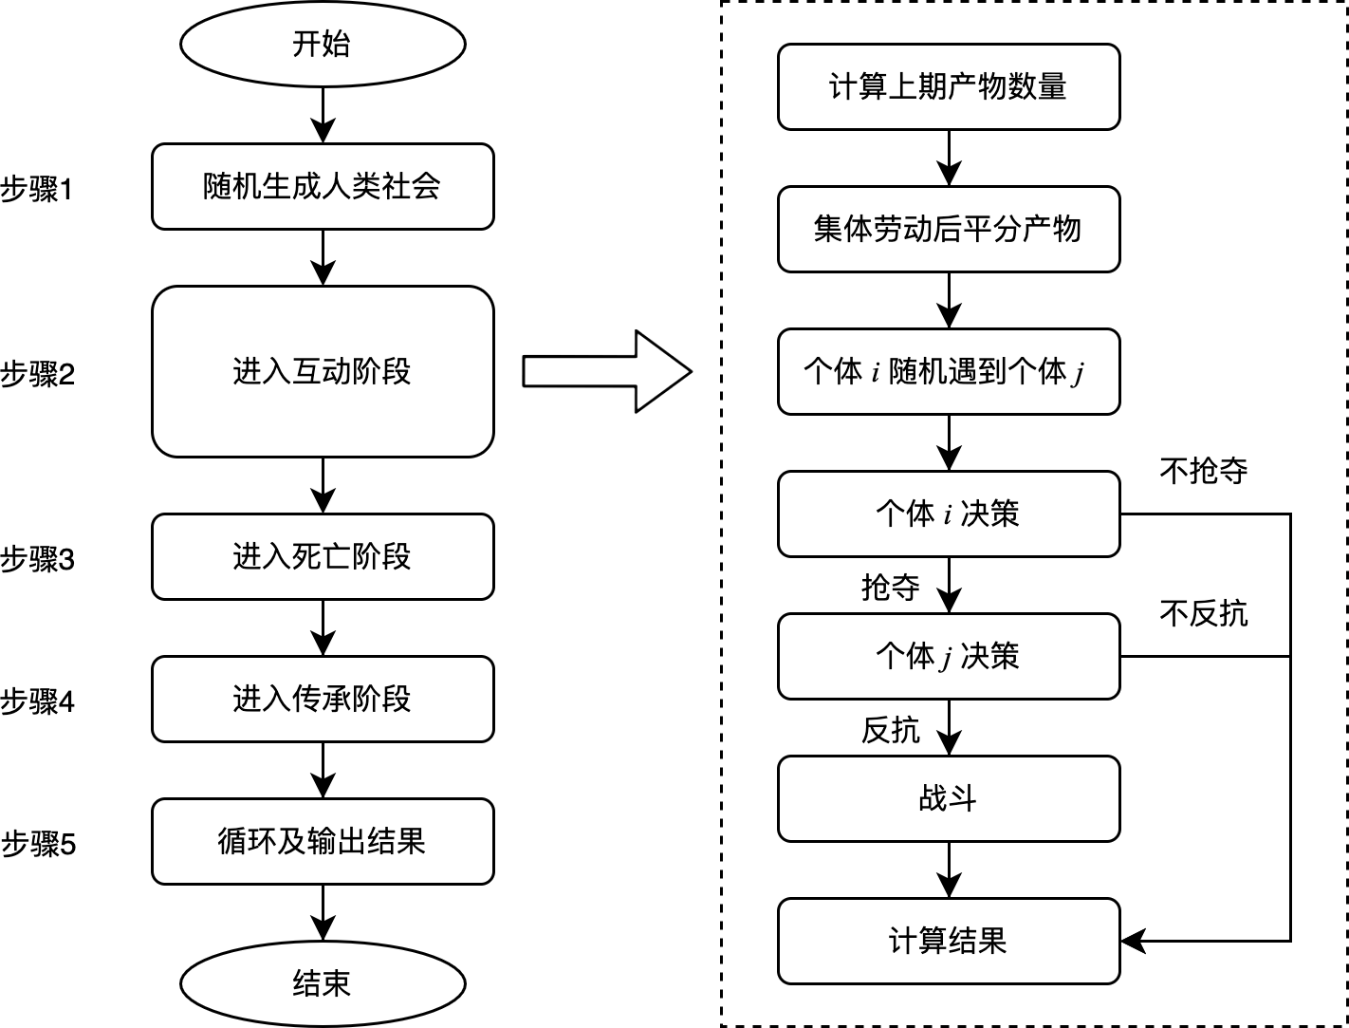1. 随机生成一个个人类社会（参数见表1）。

图2 模拟流程图

a. 在这个人类社会中，每个个体的初始抢夺基因、反抗基因都随机给定，每个人的已存活时间都记为0。

2. 进入互动阶段。

a. 在期初，所有人都分得1个单位的产物。

b. 每个人依概率遇到另一个人，两人之间产生可能的抢夺产物、反抗抢夺的行为。

c. 若多个人同时抢夺同一个人且抢夺成功，则被抢夺的产物平均分给这些抢夺者。

d. 基于信号效应，若个体不反抗，则在之后的期内被抢夺的概率增加。

e. 每个人计算自己所持有的产物数量（适存度）。

3. 进入死亡阶段。

a. 每个人的已存活时间都增加1。

b. 倘若有人的已存活时间等于10，则该人死亡（老死）。

c. 倘若有人在本期期末的产物数量（适存度）小于等于0，该人死亡（饿死）。

4. 进入传承阶段。

a. 计算步骤3中共有多少人死亡，本阶段将产生同等数量的新人。

b. 每个老人都以步骤2e中的适存度为权重，以概率的形式将自身基因遗传给新人。

c. 每一期分别有1/3（随机）的人的抢夺基因 $x$ 向上（下）变异，即增加（减少）0.01。

d. 每一期分别有1/3（随机）的人的抢夺基因 $y$ 向上（下）变异，即增加（减少）0.01。

5. 将步骤2至步骤4累计进行3000期，并统计出群体整体抢夺情况和反抗情况，从而模拟、呈现出人类社会的产权起源。

（二）变量的初始赋值

重要参数的赋值原因前文已分别说明，在此不再赘述。基础模型的各种变量的定义和具体赋值（取值/分布）如表一：

表1 基础模型的初始参数

|  |  |  |  |
| --- | --- | --- | --- |
| （1）参数/外生变量 | | | |
| 变量 | 定义 | | 初值 |
| $$T$$ | 合计模拟多少期 | | 3000 |
| $$N$$ | 社群总人口数量 | | 100 |
| $$V_{i}$$ | 每期平均分得产物数量 | | 1 |
| $$w$$ | 初始相遇权重向量 | | $$1,1,…,1$$ |
|  | 信号效应造成的权重增加值 | | $$10, 20, …, 100$$ |
| $$T_{0}$$ | 寿命 | | 10 |
| $$\left(δ1,δ2,δ3\right)$$ | 基因突变的概率（上升，下降，不变） | | $$1/3, 1/3, 1/3$$ |
| （2）内生变量：个体变量 | | | |
| 变量 | 定义 | 区间 | 分布 |
| $$x_{i}$$ | 个体 $i$ 抢夺他人的概率 | $$\left[0,1\right]$$ | 均匀分布 |
| $$y_{i}$$ | 个体 $i$ 反抗的概率 | $$\left[0,1\right]$$ | 均匀分布 |
| （3）内生变量：统计量 | | | |
| 变量 | 定义 | | 统计方式 |
| $${\overline{x}}_{t}$$ | 整个社群于第 $t$ 期的平均抢夺基因 | | 求均值 |
| $${\overline{y}}_{t}$$ | 整个社群于第 $t$ 期的平均反抗基因 | | 求均值 |
| $$R$$ | 真实抢夺的发生率 | | 统计数值 |
| $$F$$ | 真实反抗的发生率 | | 统计数值 |
|  | | | |

（三）初始产权的形成机制

在基础模型中，我们不引入信号效应，假设战斗是匿名进行的：个体不知道他们的对手以及他们之前的行为，或历史行为不会造成个体的选择偏差。个体每一次的抢夺行为都是随机挑选对象。模拟的结果表明，最终群体的抢夺势收敛于90%左右，反抗率收敛于10%左右（见图3）。表明在没有信号效应时，群体内并没有形成稳定的产权均衡。

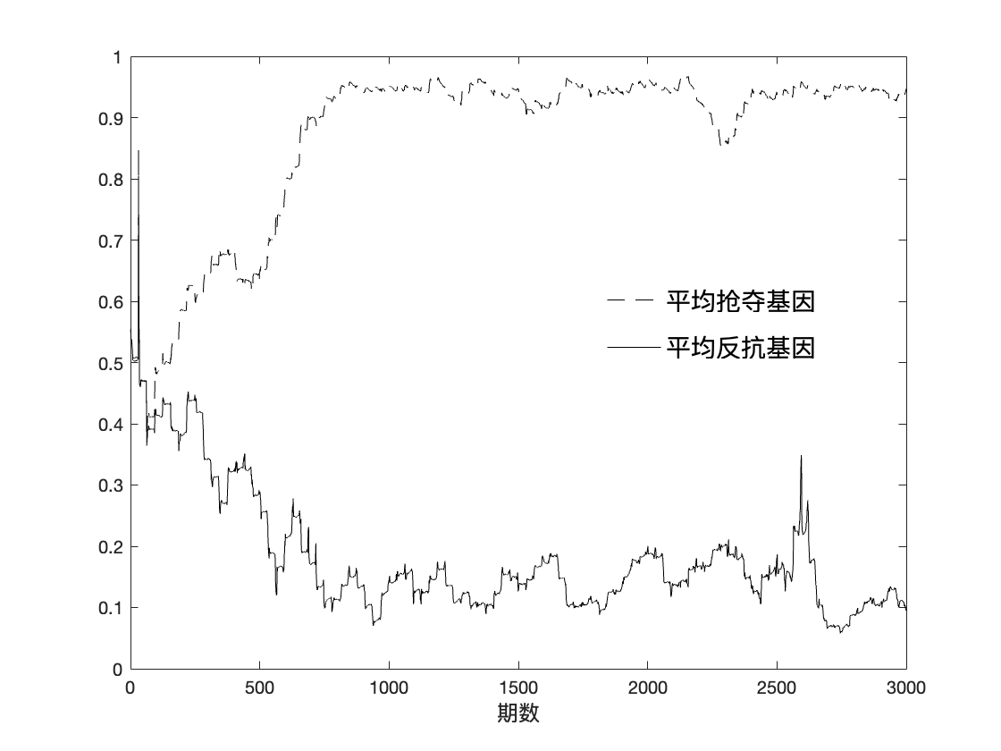图3 没有信号效应时的群体状态

当我们引入信号效应之后，个体可以知晓其他个体的历史策略并且因此个体之间的遭遇并不少完全随机的例如当个体面临他人的抢夺行为时，倘若其选择不抵抗，则这种行为会成为一种公共信号，被群体内的其他若干人获知，而获得这些信号的人会因此在未来主动对该“软弱”个体实施抢夺行为。表现为一个强化学习过程，存在一个权重向量 $w=w_{i}$，则遭遇概率 $α_{.,i}=\frac{w_{i}}{\sum_{i}{w_{i}}}$，被抢夺时不反抗的个体会增加其在互动权重向量中自身的分量，从而增加自身在之后的期内被抢夺概率。

每一次软弱所造成的自身权重的增加值 $Δw$ 称为信号效应的“强度”，增加值越大，之后被抢的概率越大，此时信号效应的强度也越大。我们选取5种不同强度（$Δw=0, 10, 20, 30, 40$）的信号效应，其中，强度为0的情况就是上述不存在信号效应的情况，其余4种情况为存在不同强度信号效应的情况。如图4(a)(b)所示，在存在信号效应的4种参数空间中，人群的平均抢夺基因稳定收敛于90%以上，平均反抗基因都低于10%。图4(c)表示不同信号强度下，最后300期的平均抢夺（反抗）发生率，结果表明哪怕存在很小的信号效应时，最终在100人群体的互相抢夺中，最后300期的平均抢夺率基本维持在20%以下，平均反抗率维持在90%左右。因此在不同强度的信号效应，反抗都是一种理性的选择，而不反抗的个体注定会被淘汰，且我们的结果是稳健的。

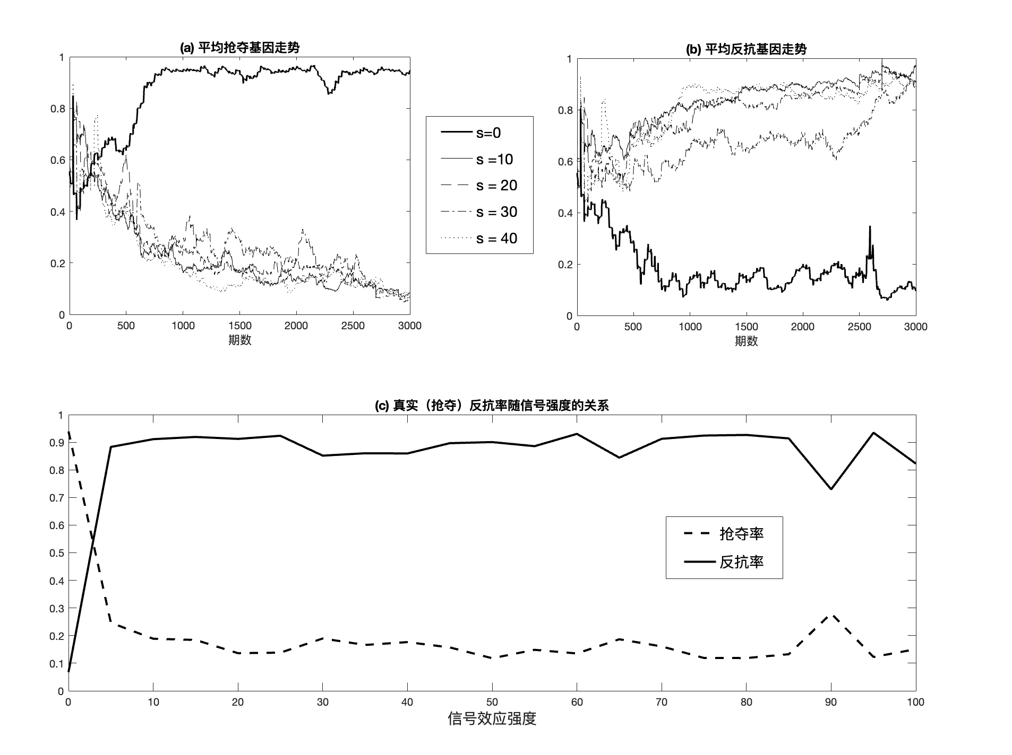

图4 有信号效应时的群体状态

注：图4a表示不同信号强度下的平均抢夺基因随时间的走势，图4a表示不同信号强度下的平均反抗基因随时间的走势。不同颜色表示不同的信号强度（见图例）。图4c表示不同信号强度下最后300期的平均抢夺率和反抗率，横坐标为信号效应强度。

人类与动物有一种巨大的区别，即人类是一种能够充分交流、并且会传播看似毫无意义的流言蜚语（姓名，时间）的物种，而正是这种个体信息直接的交流行为，导致整个群体内部产生了信号效应，在人言可畏的影响下，曾经放弃反抗的个体将成为其他个体的主动攻击对象，从而快速消亡。即便这种信号效应的相对效果很小，也足以根本性地抹杀不反抗策略的存在可能。在经典的动物直接的（泛）产权模型中，例如Gintis（2007）的经典文献中，通常都需要解决和回答“抢夺、不反抗”的反产权问题，但本文引入更贴近现实情况的信号效应假定后发现，哪怕这种信号效应非常微弱，也能很好地解决这一数学上的对称性难题。

**四、资源把持力异质性与初始产权不稳定性**

在生物学中，资源把持力是指动物在发生全面战斗时获胜的能力。这一概念将身体的战斗能力与坚持战斗的动机区分开来（Parker, 1974）。一般来说，具有较高资源把持力的个体能在争端中生存并获胜（Lindström和Pampoulie 2005）。资源把持力并不总是决定个体是否会获胜（Hurd 2006），资源把持力与其他变量，包括资源的价值和个体的攻击性（或胆量），都有助于决定一个个体在战斗中发起和获胜的可能性。

前述章节所产生的产权出现是建立在资源把持力同质的基础上，然而现实世界中这种异质在人类幼年至今，乃至在动物界，都是常态，人们往往因为体型等差异，或因丛林生活中产生的等级制度而具有不同的资源把持力，影响战斗获胜的天平。倘若放松这一假定，引入资源把持力异质性因素，会发现即便存在弱者的信号效应，多数情况下初始产权也无法长期稳定存在，弱肉强食式的频繁内部抢夺行为模式才是自然选择下的最优策略。

本节的模型在同质的基础模型之上引入资源把持力的异质性。双方进行搏斗时，获胜的概率不仅取决于战斗投入，也取决于资源把持力。我们假设社群中不同个体的资源把持力集合为 $H=h_{1},h_{2},…h_{n}$，服从均值为1的幂律分布[2]，即群体中有少部分人拥有着极大的资源把持力，形成“长尾”端。

我们记当个体 $i$ 抢夺个体 $j$ 时，获胜概率为 $\frac{x_{i}h_{i}}{x_{i}h_{i}+y_{j}h_{j}}$。为了简便。图5所示的模拟结果显示异质性会破坏产权稳定，使得信号效应不足以维持产权均衡。随着信号效应强度的增加，异质性对产权均衡的破坏性呈下降趋势，表明信号效应越强，群体原先稳定的产权均衡的抗异质性越强。



图5 能力异质时的群体状态

**五、强者的信号效应**

根据上文论证，倘若秉持搏斗能力同质这一适用性较弱的假定，则在若干情况下，产权确实可以自发产生且长期保持稳定；而一旦考虑能力异质性，产权似乎很难产生。即便因为各种外在偶然因素而产生了初始产权现象，该现象也无法保持长期稳定，必将会在演化的压力下自发消亡，积极实施抢夺行为的抢夺者将大行其道。群体中过于强势的个体往往能够战无不胜，即便面对整个群体的高反抗率，抢夺依然对其来说是有利可图的。然而，就人类的演化历史上胜出的当今人类祖先而言，相对于当时间断也会发生的群体之间的冲突而言，同一群体内部的个体间抢夺行为更不普遍。因此，必然有其他的因素，能够在能力异质性的前提下，使得抢夺行为的适存度大幅下降，从而推动了个体主动选择放弃抢夺他人，形成了个体间对他人产权的自发尊重。

如前文所述，抢夺者同样会向其他个体传递其“强盗”、“不遵守社会规范”的信号，使得在之后的期其他个体会主动逃避该个体的抢夺行为，所以该个体抢夺时遇到他人的概率就会降低，但仍需付出一定的抢夺成本。具体设定如下，我们将抢夺者“轮空”的概率空间平均分成 $5$ 份，抢夺者每抢夺一次，下一期若继续实施抢夺，则遇到被抢者的概率减少一个 $(k-1)/5$，其中 $k$ 是可变的， $k=1$ 表示不存在强者信号效应的情况， $k$ 值越大，说明强者信号效应越显著，我们称 $k$ 值为强者信号效应强度。分别取 $k=1,2,…,5$ 来寻找临界值并进行稳健性检验。

模拟结果表明，强者信号效应强度足够大时，即便个体存在异质性，也可以重新收敛到产权均衡。正如图6所示，当不存在强者信号效应时，正如前文所示，异质性会破坏产权均衡（第一列）；当存在较小的强者信号效应时，产权逐渐开始恢复（第二列）；当强者信号效应到达一定强度（4，5）时，产权均衡得以恢复。

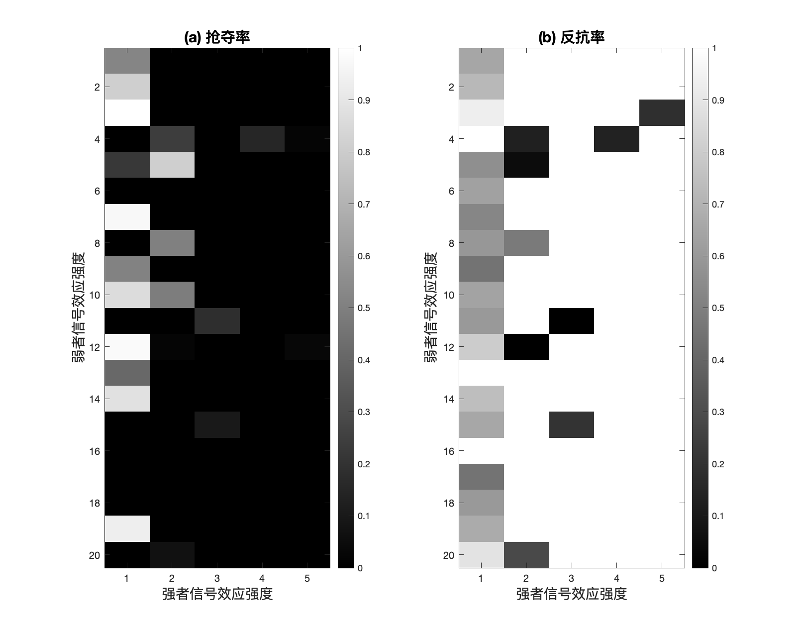图6 能力异质且有强者信号时的群体状态

注：图6a、6b分别表示不同强者信号强度和弱者信号强度下的抢夺（反抗）率，不同颜色表示不同的抢夺（反抗）率（见图例）。

一方面，在信号效应的威慑下，抢夺者倘若对他人实施抢夺行为，尽管能够获得短期内的适存度收入，但就长期而言得不偿失，因此偏好于主动抢夺他人的个体将逐渐消亡，最终存活的个体基本上都不再愿意抢夺他人；另一方面，作为被抢者，无论加害方未来遭到何种惩罚，都无法改变本期自身利益受到他人威胁的事实，在此前提下，放弃反抗只会损失惨重，而积极反抗仍不失为一项理性的选择，因此绝大多数个体在面对他人侵害时，仍会选择积极反抗。潜在加害者放弃抢夺，潜在受害者积极反抗，故自然产权在信号效应的帮助下得以形成。

对于高度依赖于集体生产、多少平均分配的早期原始人类而言，只要同一群体的内部产生了对抢夺行为的排斥，这个群体有望逐渐演化出自然产权，并可以想象会在演化进程中占有优势。尽管这一演化所需的时间长度极大。而当自然产权稳定后，生于忧患死于安乐的因素确能造成负面影响，但其仍不足以为虑。仅当生产力发展水平极低时，自然产权才有望保持稳定且不受挑战，反之，自然产权会在生产力发展过程中不断受到威胁，从非常稳定的阶段，演化至长期稳定但短期波动的阶段，最终一步步恶化，直至完全消解。在这个过程中，各种偶然因素使不同世界的消亡时间存在巨大差异，但总的演化倾向并不会因此而改变。

**六、结论与展望**

产权起源的主流解释包括先占先得说、劳动赋予说与禀赋效应说。本文认为，先占和劳动都还只是描述了占有形成的时间、物理状态和历史现象，还没有解释产权的确立如何排除抢夺和侵犯。禀赋效应对产权如何在冲突中产生给出了一个新的、有启发性的解释，但又必须引入对占有物的主观错误高估能够导致演化优势的强假定。

本文构建的演化博弈论模型，发现基于主体自我求生保全和繁衍的本能防卫需要，以及早期人类采集狩猎小群体社会的信息交流和信号效应，并不需要资源争夺双方主观估值差异的禀赋效应假说，即可以更真实地演化出产权的初始和自然形态。同时，随着生产力的不断发展，人与人之间的差异变大，能力异质性可能导致初始产权的不稳定。而那些强势的抢夺他人的人也同样会释放出“不遵守社会规范”的信号，招致其他个体的主动避之，这种类似于群体内部对抢夺者的“惩罚”能消解这个冲击，增强自然产权的稳定性和完整性。上述论述及模拟可以启发人们重新认识产权在人类社会起源中的作用及其演变，具有创新性和启发性。

产权是人类文明社会迄今各种经济制度安排的基础，也是我国社会主义市场经济制度的基石之一。探寻人类产权的起源、进程以及推动其演化的内外因素，剖析该过程中的具体传导机制和其曲折反复的互动条件，对理解文明史以来产权制度的演变与分析其未来发展趋势，具有重大的理论意义和现实意义。

参考文献：

博姆，2015：《道德的起源》，中译本，浙江大学出版社。

董志强、李伟成， 2019：《禀赋效应和自然产权的演化：一个主体基模型》，《经济研究》，第54期。

董志强、张永璟，2016：《禀赋效应与自发社会秩序：一个行为经济理论》，《世界经济》，第10期。

哈耶克，1997：《通往奴役之路》，中译本，中国社会科学出版社。

兰厄姆，2022：《人性悖论》，中译本，中信出版集团。

李嘉图，2011：《政治经济学及赋税原理》，中译本， 译林出版社。

洛克，2020:《政府论（下篇）》，中译本，商务印书馆。

马克思，1998：《马克思恩格斯全集（第31卷）》，中译本，人民出版社。

史密斯，2008：《演化与博弈论》，中译本，复旦大学出版社。

韦倩、孙瑞琪、姜树广、叶航，2019：《协调性惩罚与人类合作的演化》，《经济研究》，第7期。

文斯，2021：《人类进化史》，中译本，中信出版集团。

Apicella，C. L. et al(2014)，“Evolutionary Origins of the Endowment Effect: Evidence from Hunter-Gatherers”，*American Economic Review*，104(6)：1793–1805.

Beletsky，L. D. & G. H. Orians(1989)，“Familiar neighbors enhance breeding success in birds.”，*Proceedings of the National Academy of Sciences*，86(20)：7933–7936.

Davies，N. B.(1978)，“Territorial defence in the speckled wood butterfly (Pararge aegeria): The resident always wins”，*Animal Behaviour*，26：138–147.

Dong，Z. & Y. Zhang(2016)，“A sequential game of endowment effect and natural property rights”，*Economics Letters*，149：108–111.

Eswaran，M & H. M. Neary(2014)，“An Economic Theory of the Evolutionary Emergence of Property Rights”，*American Economic Journal: Microeconomics*，6(3)：203–226.

Frenkel，S. et al(2018)，“THE ENDOWMENT EFFECT AS BLESSING: THE ENDOWMENT EFFECT AS BLESSING”，*International Economic Review*，59(3)：1159–1186.

Gintis，H(2007)，“The evolution of private property”，*Journal of Economic Behavior & Organization*，64(1)：1–16.

Gintis，H(2009)，“*Game Theory Evolving: A Problem-Centered Introduction to Modeling Strategic Interaction - Second Edition*”，Princeton University Press.

Hare，D. et al(2016)，“Evolutionary routes to stable ownership”，*Journal of Evolutionary Biology*，29(6)：1178–1188.

Jones，O & S. Brosnan(2008)，“Law, biology, and property: A new theory of the endowment effect”，*LSN: Law & Economics: Private Law (Topic)*.

Kokko，H et al(2006)，“From Hawks and Doves to Self‐Consistent Games of Territorial Behavior”，*The American Naturalist*，167(6)：901–912.

Krebs，J. R(1982)，“Territorial defence in the great tit (Parus major): Do residents always win?”，*Behavioral Ecology and Sociobiology*，11(3)：185–194.

Sherratt，T. N & M, Mesterton-Gibbons(2015)，“The evolution of respect for property”，*Journal of Evolutionary Biology*，28(6)：1185–1202.

Skyrms，B & R. Pemantle(2000)，“A Dynamic Model of Social Network Formation.”Proceedings of the national Academy of Sciences of the USA 97:9340–6.

Smith，J. M(1982)，“*Evolution and the theory of games*”，Cambridge University Press，Cambridge ; New York.

Smith，J. M & G. R, Price(1973)，“The Logic of Animal Conflict”，*Nature*，246(5427)：15–18.

Thaler，R(1980)，“Toward a positive theory of consumer choice”，*Journal of Economic Behavior & Organization*，1(1)：pp.39–60.

Tobias，J(1997)，“Asymmetric territorial contests in the European robin: the role of settlement costs”，*Animal Behaviour*，54(1)：9–21.

Tullock G(1980)，Efficient rent seeking, Towards a theory of the rent-seeking society, edited by Buchanan, J., Tollison, R., and Tullock, G[J].

1. * 华生，武汉大学董辅礽经济社会发展研究院、东南大学国家发展与政策研究院、东南大学经济与管理学院，邮政编码：100083，电子邮箱：huasheng@seu.edu.cn；梁寒，武汉大学董辅礽经济社会发展研究院，邮政编码：100083，电子邮箱：2021106270016@whu.edu.cn；汲铮，东南大学国家发展与政策研究院，邮政编码：100083，电子邮箱：jz0429@163.com。作者感谢中国社会科学院经济所张晓奇与广东粤财投资控股有限公司博士后工作站卢遥对本文提供的技术支持和宝贵意见。匿名审稿专家富有建设性的意见极大帮助了本文的完善，作者深表感谢。当然，文责自负。
2. 根据每一期分配的产物价值为1，我们选择均值为1的幂律分布。